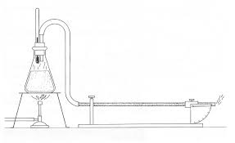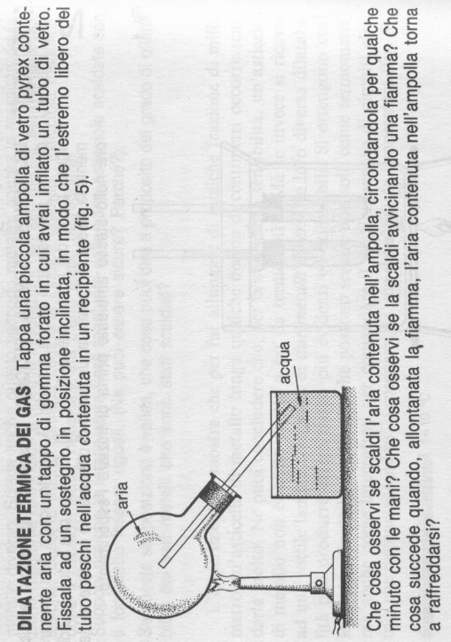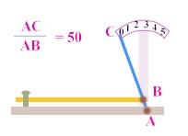

**Dati sperimentali:**

**Materiale utilizzato:** 1. Dilatometro, 3 tubi (rame, ferro, vetro) matraccio con tappo in gomma forato, fornelletto, metro, calibro, termometro.

Il coefficiente di dilatazione termica corrisponde all’aumento di lungherra relativo di un corpo per ogni grado di aumento di temperatura.

**Istruzioni:**

**Definizioni e formule:**



Spiegare inoltre gli esperimenti fatti dal prof: LA LAMINA BIMETALLICA, IL PALLONCINO, LA SFERA NEL FORO, LA DILATAZIONE DEL GHIACCIO, LA DILATAZIONE DEI GAS ETC

**Incipit:** Cos’è l’energia termica? Agitazione.

**Risorse multimediali:** *video youtube, immagini*

**Parole chiave:** moti molecotari, energia cinetica, energia termica, dilatazione lineare, volumica

1. Misurare il coefficiente di dilatazione termica lineare del rame, del ferro, del vetro.
2. Confronatare l’entità della dilatazione termica dei solidi, dei liquidi e dei gas.
3. Osservare la dilatazione termica anomala dell’acqua

|  |  |
| --- | --- |
| **dilatazione termica lineare** |  |
| **coefficiente di dilatazione termica** |  |

Misurare la lunghezza iniziale dei tubi con il metro, misurare la temperatura iniziale dei tubi.

Portare ad ebollizione l’acqua nel matraccio e misurare la temperatura dei vapori nel tubo.

Misurare l’allungamento del tubo tenendo conto del fattore di amplificazione dell’indice dello strumento

|  |  |  |  |
| --- | --- | --- | --- |
|  | RAME | FERRO | VETRO |
| Lunghezza iniziale: L0 (mm) |  |  |  |
| temperatura iniziale: T1 (°C) |  |  |  |
| temperatura finale: T2 (°C) |  |  |  |
| aumento di temperatura: T2  - T1 = ΔT |  |  |  |
| deviazione dell’indice |  |  |  |
| allungamento (deviazione indice / k) : ΔL (mm) |  |  |  |
|  |  |  |  |
|  |  |  |  |
| **coefficiente di dilatazione:** Descrizione: dilatazione_termDescrizione: dilatazione_termDescrizione: dilatazione_term**λ** | 0,000017 /°C | 0,000011 /°C | 0,000007 /°C |

*I TUBI*

**Obiettivi dell'esperimento:**

# Dilatazione termica lineare

32